Лагутнинский отдел
16+
МБУК ВР «МЦБ» им. М.В. Наумова
Рекомендательный список литературы
«И жизнь, и сердце, отданные людям»
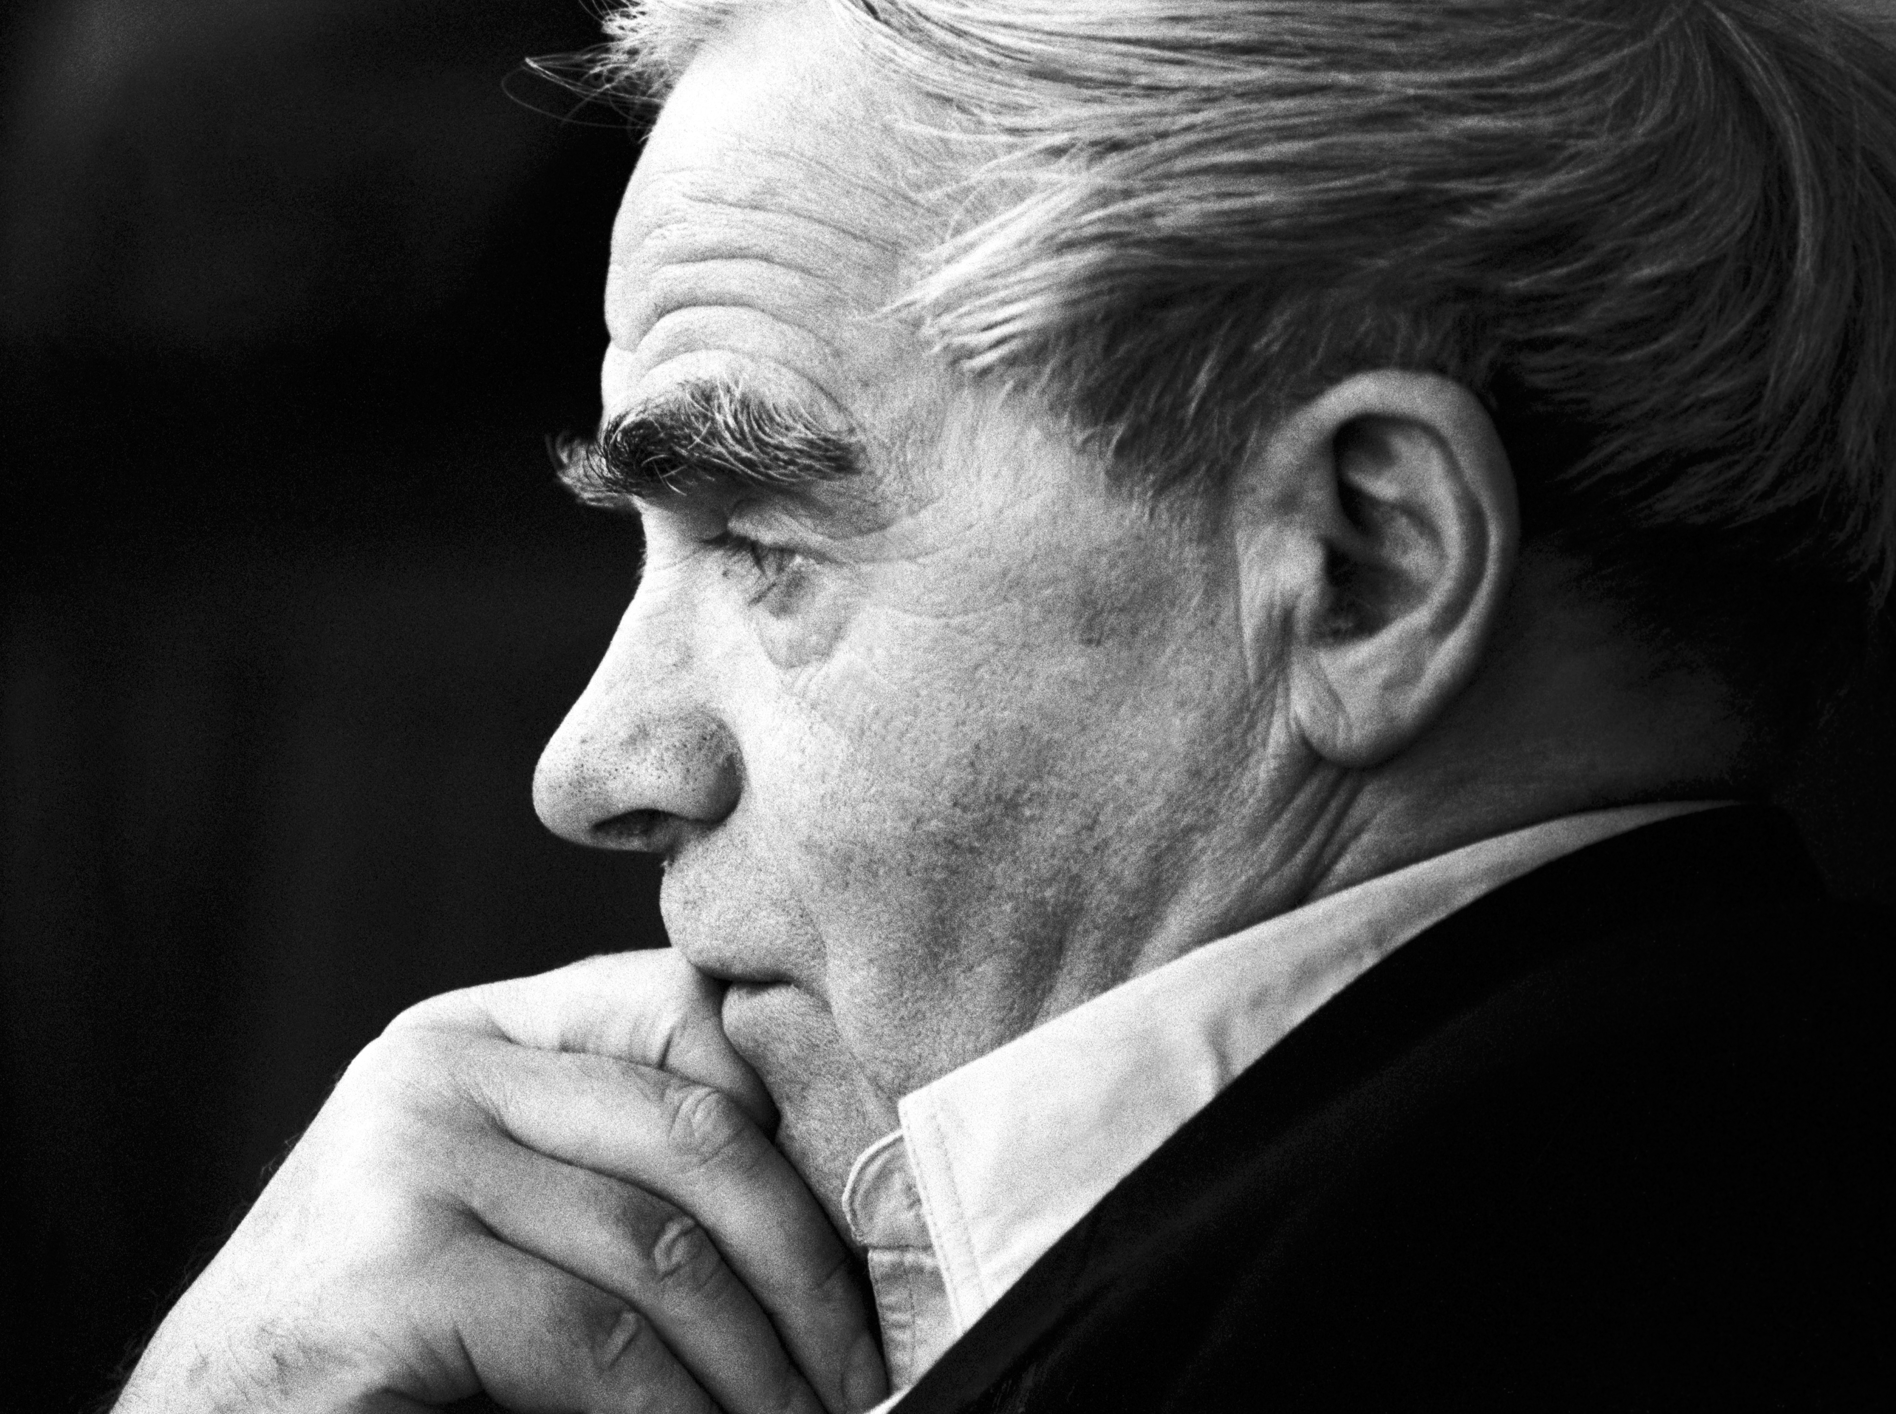
(105 лет со дня рождения Д.А. Гранина)

2024г.
ББК 91.9 : 83.3(2=411.2)6-8 Д 18
К читателям
105 лет со дня рождения Даниила Александровича Гранина исполнилось 1 января 2024 года. Даниилу Гранину было дано прожить долгую жизнь, за которую он успел сказать очень многое. Во многих его произведениях, «Мой лейтенант», «Всё было не совсем так» и других отражена его биография.
Яков Гордин говорит: «Если бы мы спросили Даниила Александровича, как он относится к повторяемой ныне залихватской фразе: «Если надо – повторим!», то он реагировал бы вполне определенно. Для Гранина «Последней тетради», сказавшего «с последней прямотой» все, что он думал о жизни, война, прежде всего, трагедия, замешенная на тяжких нравственных ошибках. Если вы сопоставите то, что в конце жизни сказал о войне солдат-окопник, изведавший все, что подносит война, вплоть до тяжкого ранения, Виктор Астафьев, и то, что в конце жизни писал о войне – не в художественной прозе, а в безоглядной дневниковой записи Гранин, изведавший стыд и ужас первых месяцев под Ленинградом, то увидите, что они в своих оценках совпадают почти буквально.
Астафьев: «… Вместо победного картуза надо надевать схиму, становиться в День Победы на колени посреди России и просить у своего народа прощения…».
Гранин в «Последней тетради»: «Мы не хотим осмыслить цену Победы. Чудовищная, немыслимая цена... Все наши монументы, Триумфальные ворота выглядели бы ничтожными перед полями, заваленными трупами».
Разумеется, и Астафьев, и Гранин знают, на чьей стороне была справедливость. Но они подходят к оценке войны с точки зрения совести и вины перед жертвами.
Гранин пишет: «Если забыть, что было со страной, что творилось с людьми – значит утратить совесть. Без памяти совесть мертва, она живет памятью, надоедливой, неотступной...».

Творчество Д. А. Гранина
Адамович, А. Блокадная книга / А. Адамович, Д. А. Гранин. - 5-е изд., испр. и доп. - Ленинград: Лениздат, 1989. - 526,[1] c.: ил.
«Блокадная книга» рассказывает о муках осажденного фашистами Ленинграда, о героизме его жителей, о страданиях и о мужестве, о любви и о ненависти, о смерти и бессмертии. Основанная на интервью с очевидцами, документах, письмах, она остается самым подлинным, ярким свидетельством блокадных лет, книгой, которую должен прочесть каждый. В настоящее издание, помимо давно ставшего классическим основного текста «Блокадной книги», вошли также материалы, рассказывающие об истории ее создания, и многочисленные архивные фотографии блокадных лет.

Гранин, Д.А. Бегство в Россию / Гранин Д. - Москва: Новости, 1995. - 428 С.
В романе трое американцев, двое мужчин и одна женщина, преследуемые ЦРУ, после многих приключений добираются до России. Двое из них, талантливые ученые, попадают в секретные лаборатории и становятся крупными руководителями. Построенный на достоверной основе сюжет разворачивается в недрах военной промышленности. Особой предстает судьба американки, ее борьба за свое женское и человеческое достоинство.

Гранин, Д. А. Вечера с Петром Великим : сообщ. И свидетельства господина М. / Д. А. Гранин. - Санкт-Петербург: Ист. иллюстрация, 2000. - 426 с.- (Библиотека Фонда памяти светлейшего князя А. Д. Меньшикова).
Роман популярного прозаика позволяет заглянуть в глубь эпохи, называемой ныне Петровской, и написан на интереснейшем историческом материале, вобравшем малоизвестные широкой аудитории факты. Устремленный к великой цели, свершающий судьбоносные для страны деяния, Петр I представлен глобальной, всеевропейского масштаба фигурой. Однако для автора важнее показать внутренний облик императора: он детально исследует душевные качества Петра I, осмысливает переломные моменты его духовной жизни, раскрывает драматические страницы личной, в том числе семейной и любовной, биографии.
Гранин, Д. А. Все было не совсем так : [16+] / Даниил Гранин. - 2-е изд. - Москва: ОЛМА Медиа Групп, 2013. - 540, [2] с.: ил.; 21 см.
Книга Даниила Гранина удивит читателя. В ней нет конкретного сюжета и главного героя, намеренно нарушена хронология, рассказы сменяются краткими заметками и воспоминаниями автора, смешное перемежается с трагическим, сложное – с простым. Нарушены все общепринятые нормы, но читать текст, при этом - безумно интересно. Потому что из отдельных историй, мыслей и эмоций автора сложилась яркая картинка, противоречивая и неоднозначная, как сама жизнь.

Гранин, Д.А. Еще раз про любовь : [повести, рассказы] / Даниил Гранин. - Москва : Абрис, 2018. - 317, [2] с. : ил. - (Актуальная проза).
Пусть никого не вводит в заблуждение информация из официальных биографий Даниила Гранина, где утверждается, что писал он в основном о научных изысканиях и об ученых, двигавших советскую науку. О чем бы он ни писал, любую тему, даже военную, он раскрывал через призму лиризма и романтики. Без любовной канвы, пожалуй, не обходился ни один его роман, ни одна повесть. Даже последнее его произведение – любовная история. «Что такое любовь – для меня наглядно изобразил Шагал в своей картине «Прогулка». Веришь, что, когда человек влюблен, он способен на все, для него нет ничего невозможного!» – сказал в одном из своих последних интервью Даниил Гранин. И он знал, о чем говорил. Вместе с однойединственной женщиной, которую любил всю жизнь, писатель научился, как и герои Шагала, подниматься над всем мелочным и несущественным и парить в небесах вопреки законам гравитации. «Бога, управляющего миром согласно законам любви, нет. А другого бога я не знаю и знать не хочу». Ну что тут можно добавить.

Гранин, Д. А. Заговор / Даниил Гранин. - Москва: ОЛМА Медиа Групп, 2012. - 318, [1] с.
В своей книге Даниил Гранин делится с читателями размышлениями о прошлом, нынешнем и грядущем. С горестью он вспоминает тяготы военного времени, выпавшие на долю его поколения, и послевоенные годы, разрушившие надежды победителей на счастливую и безоблачную жизнь. Автор не оставляет без своего пристального внимания и сегодняшнюю действительность, которая представляется ему далекой от идеала. В целом это – яркое повествование о жизни, в которой сталкиваются грустное и веселое, сложное и простое, обыденное и удивительное. В книге нет морализаторства, готовых ответов на сложные и волнующие вопросы, есть только искреннее желание поделиться с читателем бесценным опытом много повидавшего и пережившего человека.

Гранин, Д. А. Запретная глава: повести / Д. А. Гранин. - Ленинград : Советский писатель, 1991. -538 с.
1978 году Гранин с Алесем Адамовичем написали вторую часть «Блокадной книги». С большим трудом им удалось добиться, чтобы Гранина принял и дал интервью председатель Совета Министров СССР Алексей Николаевич Косыгин, в годы войны работавший в должности заместителя председателя Совнаркома и направленный в блокадный Ленинград представителем Государственного Комитета Обороны. Но глава с этим интервью так и не попала в текст книги, несмотря на все усилия авторов...

Гранин, Д. А. Зубр : Повесть / Гранин Д. - Москва : Профиздат, 1989. - 302 с.
Наделавшая много шума в перестройку первая книга «Зубр» рассказывает об известном советском биологе Николае Тимофееве-Ресовском. Сам Гранин восхищается своим героем. Он сравнивает его с зубром, подчеркивая уникальность ученого и его превосходство над другими. Автор повествует о ярких моментах биографии ученого, например, о том, как во время войны Тимофеев-Ресовский спас межнациональную группу ученых от немцев, каким образом пытался возродить генетику и как пережил обвинение в измене родине. В целом же это повествование о тех репрессиях, которые довелось пережить этой науке прежде, чем быть признанной таковой.

Гранин, Д. А. Иду на грозу / Д. А. Гранин. - Москва: Профиздат, 1989. - 367 с. : ил. - (Библиотека советского романа).
Роман «Иду на грозу» хорошо известен читателям. Это книга об ученых-физиках, чья профессия уже сама по себе требует огромных усилий, незаурядного мужества, таланта. Сложный переплет страстей, любви, ненависти, неожиданных поступков составляет пестрый жизненный поток романа, современного не только потому, что действие происходит в наши дни, но и потому, что в нем возникает сложный внутренний мир человека-ученого – создателя нового.

Гранин, Д. А Место для памятника : повести / Д. А. Гранин ; авт. послесл. И. Иванова ; худож. И. Бронников. - Москва : Известия, 1982. - 464 с. : ил. - (Библиотека «Дружбы народов»).
Повести объединяет одно – необходимость делать выбор. Для одних героев это выбор убеждений, для других - выбор своего пути, для третьих – выбор человеческих отношений. Во всем творчестве Гранина слышен непосредственный, горячий отклик на вопросы, выдвигаемые как жизнью, так и общим движением литературы.

Гранин, Д. А. Мой лейтенант : роман / Д. А. Гранин; худож. Г. Лиска. - Москва : ОЛМА Медиа Групп,2013. - 317, [2] с. : ил.; 21 см.
В 2012 году за книгу «Мой лейтенант» Даниил Гранин получил литературную премию «Большая книга». Гранин написал книгу о малоизвестной стороне Великой Отечественной войны – войны окопной. Эта книга написана от лица молодого лейтенанта, прошедшего войну и старого человека, который, оглядываясь на свою жизнь, оценивает прошлое. Этот роман взгляд на Великую Отечественную с изнанки, не с точки зрения генералов и маршалов, спокойно отправлявших в пекло и мясорубку целые армии, а изнутри, из траншей и окопов. На фоне тягот, ужасов и неприглядности войны автор дает возможность выговориться простому лейтенанту, одному из тех, кому мы обязаны своей победой.

Гранин, Д. А. Наш дорогой Роман Авдеевич / Д. А. Гранин. - Ленинград: Совиттурс, 1991. - 63 с.
В новой повести «Наш дорогой Роман Авдеевич» Даниил Гранин выступает как сатирик. В острой гротесковой форме, не лишая повествования реальной подоплеки, писатель изображает нравы властей предержащих, раскрывает механизм «пути наверх», обнажает аморальность, ничтожество тех, кто, дорвавшись до руководящих кресел, привел общество на край пропасти и предостерегает от повторения подобного абсурда.

Гранин, Д. А. Наш комбат / Д. Гранин. - Москва: АСТ, 2004. - 445 с. - (Мировая классика).
В сборник повестей и рассказов известного советского писателя Даниила Гранина вошли произведения о Великой Отечественной войне, о послевоенном времени, неразрывно связанном с горькой памятью о страданиях и подвиге народа в годы военного лихолетья.

Гранин, Д. А. Она и всё остальное: роман о любви и не только / Даниил Гранин. - Москва : Центрполиграф, 2017. - 222 с.
Магда Вернер и Антон Чагин встретились в Берлине. Давно отгремела Великая Отечественная, но болезненные воспоминания всё еще живы, судьбы, поломанные войной, не срослись, не зажили… Магда – плод мимолётной насильственной связи русского лейтенанта с её матерью. Его Величество Случай привёл к рождению нежеланного ребёнка… Ненавидеть русских – вот что должна была бы делать девушка, но жизнь решает по-своему, и в её судьбе появляется Антон… Любовь не знает границ, национальностей, времени, вспыхнув, горит не благодаря, а вопреки! Когда они молча сидели, взявшись за руки, этого было достаточно. Вселенские часы останавливались… Но! Она не хочет жить в России, он не хочет в Германии. Чем закончится этот роман? История любви очень разных людей, реальные исторические факты, разработки учёных, воспоминания о войне, блокаде ловко и неразрывно переплелись в новом произведении автора в одно неразделимое целое…

Гранин, Д. А. Причуды моей памяти / Даниил Гранин. –Москва : ОЛМА Медиа Групп, 2011. - 509, [1] c.
Новую книгу Даниила Гранина нельзя отнести к какому-либо литературному жанру в ней он отступил от своей привычной стилистики. Книга-размышление написана в форме кратких заметок, охватывающих промежуток времени от конца 30-х до наших дней. В этих изящных новеллах автору удалось передать гнетущую атмосферу послевоенных 40-х годов и ее воздействие на человеческие судьбы. Беспощадны его мастерские «штрихи», рисующие современную действительность. Важные вещи перемежаются заметками из записных книжек об увиденном и услышанном – нелепом, смешном, анекдотичном...

Гранин, Д. А. Тайный знак Петербурга / Д. А. Гранин; Т. Шмакова. - Санкт-Петербург: Logos, 2001. - 604с. - (Знаменитые петербуржцы о городе и людях).
Книга известного петербургского писателя Д. Гранина объединила его статьи, посвященные истории Петербурга от петровских времен до 18 современности. Об удивительной роли «северной столицы» России в развитии русской культуры, а также портреты выдающихся деятелей культуры, науки и искусства XX века – Д. С. Лихачева, А. Д. Сахарова, П. Л. Капицы, А. А. Любищева и др., литературные эссе о классиках русской литературы А. С. Пушкине, Ф. М. Достоевском, Л. Н. Толстом, А. П. Чехове, И. А. Бунине.

Гранин, Д. А. Эта странная жизнь : Документальная повесть / Д. А. Гранин. Из творческого и эпистолярного наследия А. А. Любищева : (В подборке М. Д. Голубовского) / А. А. Любищев; сост. М. Д. Голубовский. - Тольятти: Духовное наследие, 2002. - 255 с. : 4 л. ил. - (Духовное наследие) (Устроители).
Книга – просто шедевр и драгоценный дар для молодых и начинающих, желающих добиться небывалых высот в профессии и жизни. То есть опять-таки для талантливой и амбициозной молодежи! Книга, впервые изданная в 1974 году (сразу тиражом в 100 000 экземпляров!), за почти сорок лет переиздавалась десятки раз, она переведена на несколько языков, в том числе английский и немецкий, и ее по праву считают родоначальницей и вдохновительницей современного тайм-менеджмента. Герой повести известен работами в области математизации биологии, множеством нетривиальными научных идей и совершенно особым образом жизни.

Даниил Гранин: И жизнь, и сердце, отданные людям: к 105-летию со дня рождения писателя : сост. Э. Н. Русская; МБУК ВР «МЦБ» им.М.В.Наумова, Лагутнинский отдел. – Лагутники, 2024. – 14 с.

